Título de la materia: | Matemáticas
Nivel: | Bachillerato 1 | Opción: | B
Nombre: |  | Grupo:
Evaluación: |  | N.º:
Calificación: |  | Fecha:

Ejercicio nº 1.-

Halla el dominio de definición de las funciones siguientes:
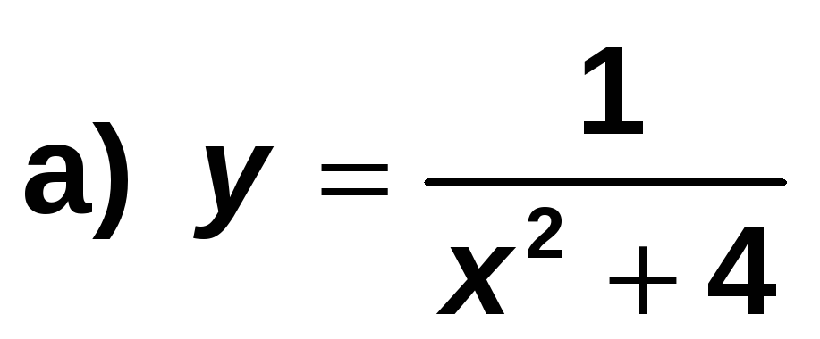
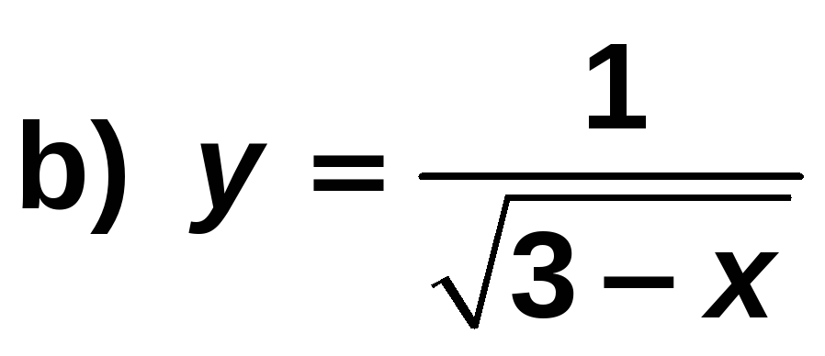

Ejercicio nº 2.-

Calcula los siguientes límites y representa los resultados que obtengas:

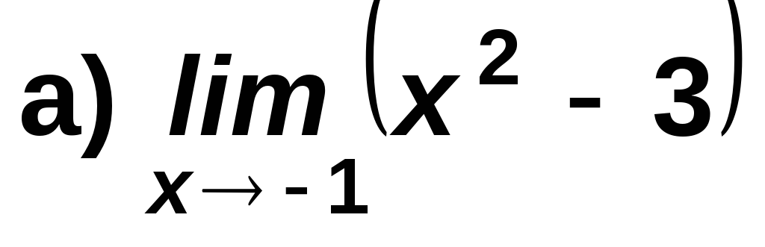
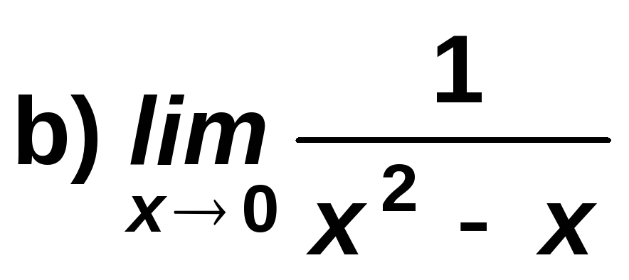
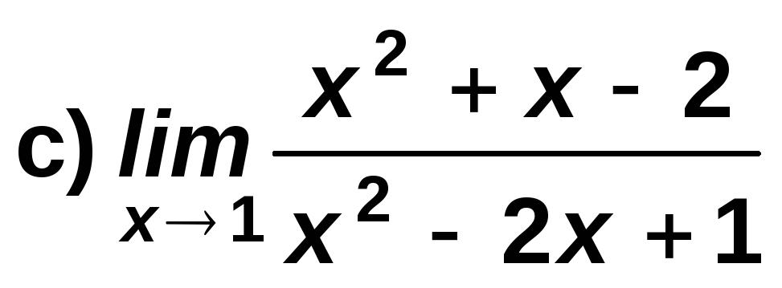

Ejercicio nº 3.-

Halla los siguientes límites y representa gráficamente los resultados que obtengas:

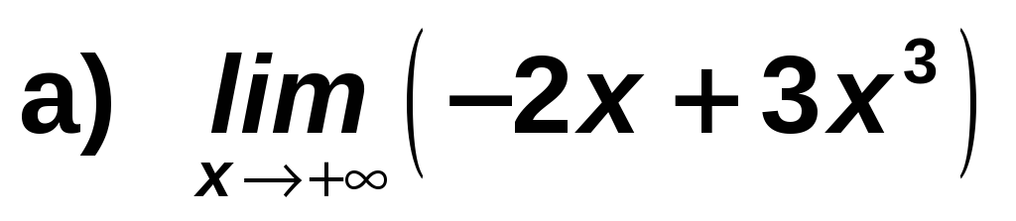
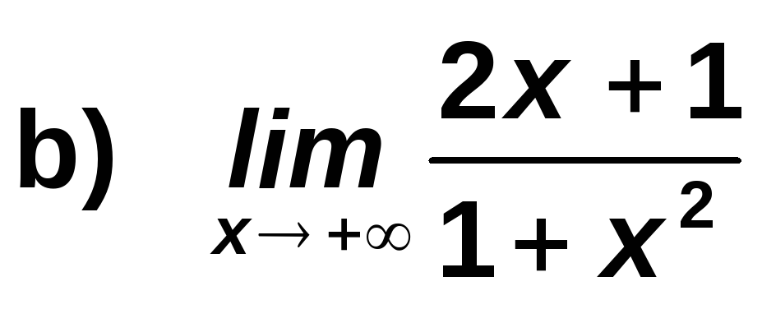
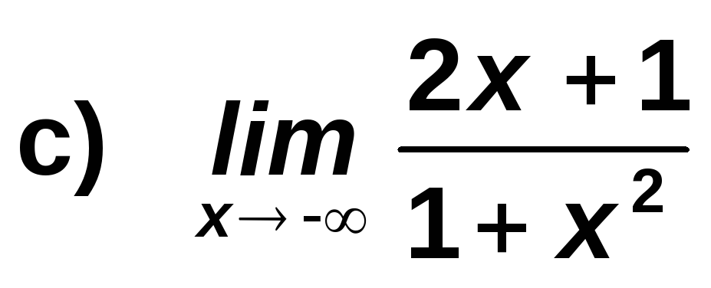

Ejercicio nº 4.-

Representa las gráficas de las funciones:
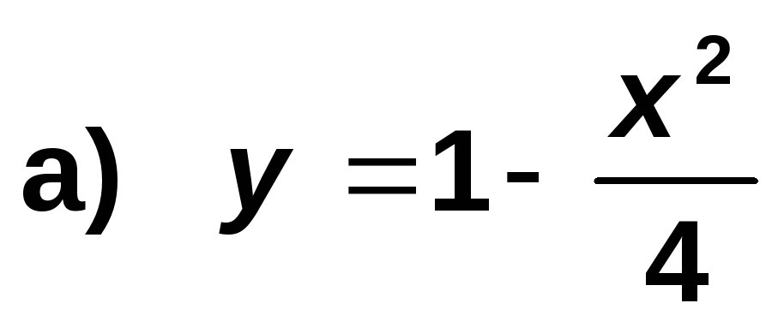
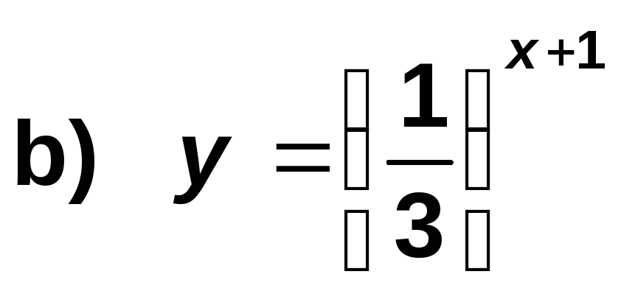

Ejercicio nº 5.-

a) Estudia la continuidad de la siguiente función:

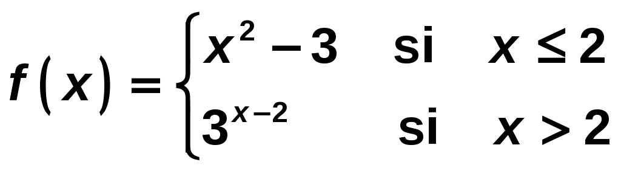

b) Represéntala gráficamente.

Ejercicio nº 6.-

Halla la derivada de las funciones:
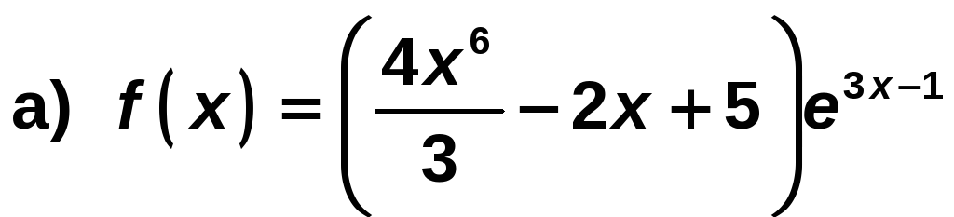
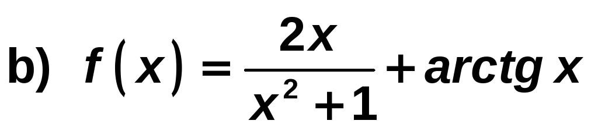
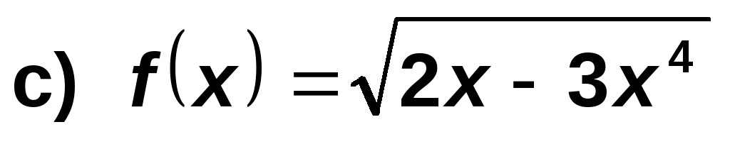

Ejercicio nº 7.-

Escribe la ecuación de la recta tangente a la curva f (x) = x -≈2x² que es paralela a:

y = -≈7x -≈2

Ejercicio nº 8.-

Halla los intervalos de crecimiento y de decrecimiento de la función:

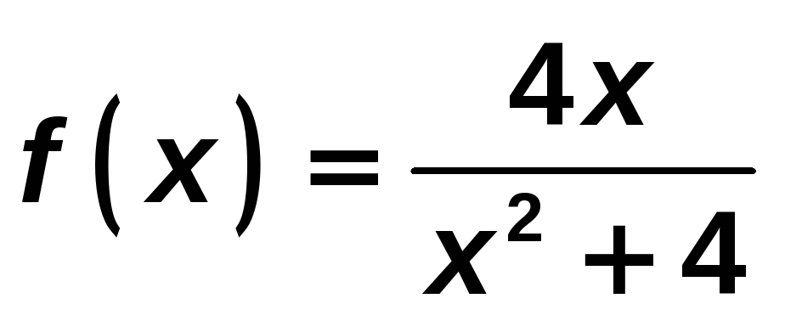

Ejercicio nº 9.-

a) Representa la gráfica de la función:

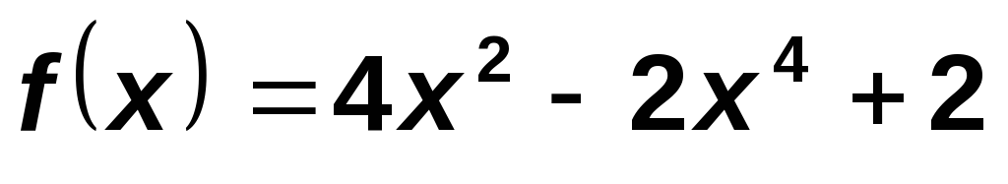

b) Sobre la gráfica anterior, estudia el dominio de f (x), su continuidad y los intervalos de crecimiento y de decrecimiento de la función.

Ejercicio nº 10.-

a) Representa gráficamente la función:

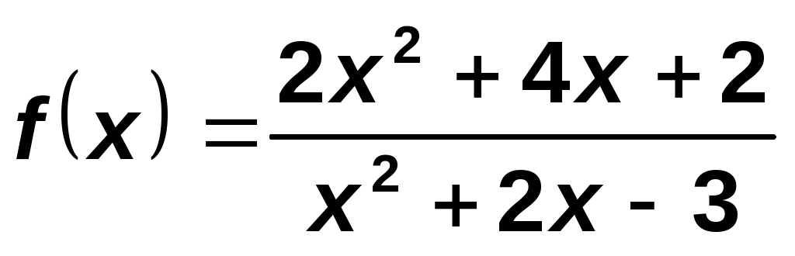

b) A partir de la gráfica, estudia la continuidad y los intervalos de crecimiento y de decrecimiento de f(x).

Ejercicio nº 11.-

Calcula los siguientes límites:

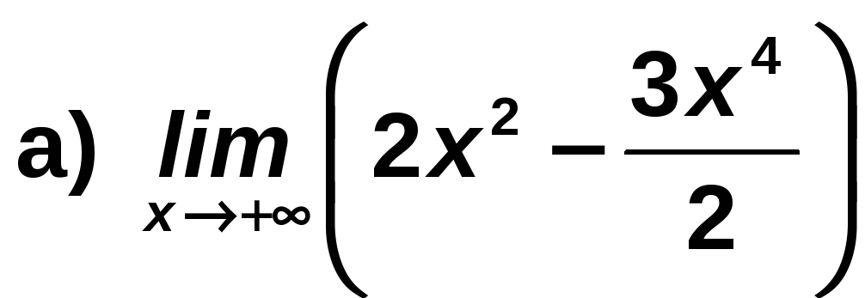

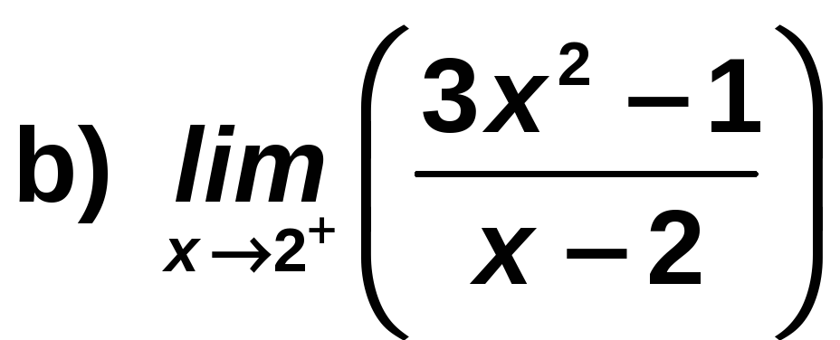

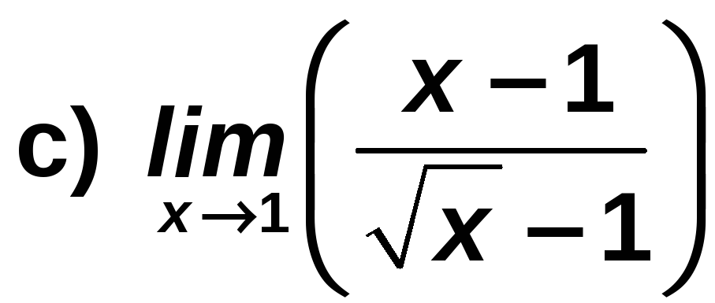

Ejercicio nº 12.-

Estudia la continuidad de la función:

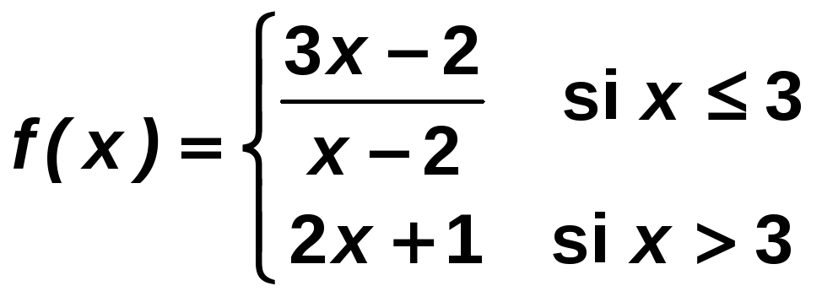

Ejercicio nº 13.-

Halla la derivada de cada una de estas funciones:

